Service économique de Riyad
Affaire suivie par : Ibrahim Barry
Riyad, le 26 mars 2023
Performances records des finances publiques saoudiennes en 2022
Résumé : En 2022, les recettes ont atteint 338 Md USD, en hausse de 31 % par rapport à 2021 (257 Md USD). Elles ont dépassé de 22 % les revenus prévus au budget 2022 (276 Md USD). Les recettes pétrolières ont progressé de +52 %, atteignant 229 Md USD, contre 150 Md USD en 2021. Les revenus pétroliers ont représenté près de 70 % du total des recettes, contre 58 % en 2021. Les dépenses ont atteint 310 Md USD, en augmentation de 12 % par rapport à 2021 (277 Md USD), avec une hausse de 22% des dépenses d’investissement. Ces dépenses ont été supérieures de 22 % par rapport aux dépenses programmées au budget 2022 (255 Md USD). L’Arabie saoudite a enregistré un excédent budgétaire record de 27,7 Md USD (2,6% du PIB), une première depuis 2013, contre un déficit de 20 Md USD un an plus tôt. Le budget 2022 prévoyait un excédent de 24 Md USD, soit 2,5 % du PIB. Pour 2023, le budget de l’Etat saoudien prévoit un excédent budgétaire de 4,3 Mds USD, soit 0,4 % du PIB. La dette publique restera modérée à 24,6% du PIB.
- Accroissement des recettes de 31 % sous l’effet de la forte hausse des revenus pétroliers sur l’ensemble de l’année 2022

En 2022, les recettes ont atteint 338 Md USD, soit une hausse de 31 % par rapport à 2021 (257 Md USD). Elles ont représenté 122 % du total des revenus prévus au budget 2022 (276 Md USD).
Les recettes pétrolières ont progressé de +52 %, atteignant 229 Md USD (contre 150 Md USD en 2021). Les revenus pétroliers ont représenté près de 70 % du total des recettes, contre 58 % en 2021. Cette hausse résulte de l’augmentation des cours du pétrole, concomitante aux augmentations régulières de la production saoudienne mises en œuvre dans le cadre des quotas décidés au sein de l’alliance OPEP+. En moyenne annuelle, le baril de Brent s’est échangé à 100 USD en 2022, soit une forte hausse de +42 % par rapport à 2021 (72 USD/baril).
Selon le Rapport financier annuel 2022, Saudi Aramco a enregistré un bénéfice net record de 161 Md USD, contre 110 Md USD en 2021, soit une très forte hausse de 46 %, assignable à l’augmentation des prix des hydrocarbures, à l'augmentation des volumes vendus et à l'amélioration des marges pour les produits raffinés. Ces résultats très favorables ont permis à Saudi Aramco de distribuer sans difficulté 75 Md USD de dividendes. Lors de l’introduction en bourse de 1,7 % du capital de l’entreprise en décembre 2019, Aramco s’était engagée à distribuer 75 Md USD de dividendes à ses actionnaires jusqu’en 2024.
En 2022, les revenus non pétroliers se sont élevés à 110 Md USD contre 108 Md USD en 2021, soit une hausse de 2 %. Ces derniers sont composés d’impôts et taxes pour près de 80 %, soit 25 % du total des recettes budgétaires. Les revenus de la TVA et des droits d’accise sont restés stables à 67,0 Md USD.
En terme semestriel, les recettes budgétaires totales ont diminué de 4 % entre le 1er semestre (173 Md USD) et le 2ème semestre 2022 (165 Md USD). Cette réduction est essentiellement imputable à la baisse de 8 % des recettes non-pétrolières entre les deux périodes (S1 : 57 Md USD ; S2 : 52 Md USD). Les recettes pétrolières ont également témoigné d’une baisse de 3 % entre la première et la deuxième partie de l’année (S1 : 116 Md USD ; S2 : 113 Md USD). Cette décroissance s’explique par la baisse de 11 % des cours du baril de Brent entre les deux semestres de 2022 (106 USD/b en moyenne au S1 contre 94 USD/b au S2).
- Les dépenses budgétaires ont témoigné d’une hausse de 12% tirée par la croissance des dépenses de fonctionnement (+11%) et d’investissement (+22%)
En 2022, les dépenses ont atteint 310 Md USD, soit 122 % des dépenses programmées au budget 2022 (255 Md USD). Ces dépenses sont en accroissement de 12 % par rapport à 2021 (277 Md USD).
Sur la période, les dépenses de fonctionnement (hors investissements) ont témoigné d’une hausse de 11 %, passant de 246 Md USD à 272 Md USD. Elles ont représenté 118 % des dépenses programmées au budget 2022 (230 Md USD). Ces dépenses ont représenté près de 90 % du total. Par ordre décroissant, les principaux postes de dépenses ont été :
- Les rémunérations de la fonction publique, représentant 44 % du total des dépenses, en hausse de 4 % en glissement annuel (g.a) ;
- Les achats de biens et services (22 % des dépenses totales), en forte hausse de 26 % sur la même période ;
- Les autres dépenses (12 % des dépenses totales), en très forte augmentation de 22 % en g.a ;
- Les transferts sociaux au bénéfice des foyers modestes (7 % des dépenses), en hausse de 14 % ;
Les dépenses d’investissement, programmées à 24,5 Md USD pour l’ensemble de l’année 2022 (9 % du total des dépenses), se sont élevées à 38 Md USD, soit un net accroissement de 22 % par rapport à 2021 (31 Md USD). Elles ont représenté 12 % du total des dépenses.
Par secteur, la défense, la santé et l’éducation ont été les trois premiers postes de dépenses publiques avec respectivement 61 Md USD (en hausse de 13 %), 60 Md USD (en augmentation de 15 %) et 54 Md USD (+5 %), représentant au total près de 60 % du total des dépenses budgétaires du pays. Les dépenses de sécurité et de l’administration régionale ont atteint 31 Md USD, soit 10 % des dépenses, en hausse de 8 %. Les dépenses d’infrastructures et de transport (11,0 Md USD) ont représenté 4 % des dépenses, en forte diminution de 19 %.
Les dépenses budgétaires ont augmenté de 27 % entre le 1er semestre (137 Md USD) et le 2ème semestre 2022 (174 Md USD). Cette forte augmentation résulte de la forte hausse de 82 % des dépenses d’investissement (S1 : 14 Md USD ; S2 : 25 Md USD). Les dépenses de fonctionnement ont augmenté de 21 % des (S1 : 123 Md USD ; S2 : 149 Md USD), et plus précisément les achats de biens et services (+66 % ; S1 : 26 Md USD ; S2 : 43 Md USD).
- Excédent budgétaire record de 28 Md USD en 2022, une première depuis 2013
En 2022, l’Arabie saoudite a enregistré un excédent budgétaire record de 27,7 Md USD (2,6% du PIB), une première depuis 2013, contre un déficit de 20 Md USD un an plus tôt. Le budget initial de 2022 prévoyait un excédent budgétaire de 24 Md USD soit 2,5 % du PIB.
Les finances publiques saoudiennes ont été excédentaires au cours des trois premiers trimestres. Au 4ème trimestre, les comptes publics ont présenté un déficit de 12 Md USD, en raison de l’inflexion des cours du pétrole et de l’augmentation des dépenses (fonctionnement et investissement).
Pour 2023, le budget de l’Etat saoudien escompte un excédent budgétaire de 4,3 Mds USD, soit 0,4 % du PIB, nettement en-deçà de l’excèdent record de 2022. Cette prévision repose sur une hypothèse de croissance de +3,1 %, après la croissance record de 8,7 % en 2022. Le montant des recettes attendues est de 301 Mds USD, en baisse de -9 % par rapport à l’exécution de 2022. Le montant total des dépenses programmées est de 297 Mds USD, en légère diminution de -1 % par rapport à l’exécution de 2022. La dette publique prévue pour 2023 serait stable en valeur à 254 Mds USD et diminue à 24,6 % du PIB contre 25 % en 2022.
Commentaires
Les performances exceptionnelles de l’économie en 2022 ont permis à l’Arabie saoudite de renouer avec un budget en excédent, ce qui ne s’était pas produit depuis 2013.
Présenté avec un excédent en très net retrait, le budget 2023 se base sur une hypothèse de croissance conservatrice (3,1%) et intègre une prévision de cours du baril prudente.

Annexes : exécution budgétaire
(En USD) | 2021 | 2022 | Evolution
Recettes pétrolières | 149 917 600 | 228 605 867 | +52 %
Recettes non pétrolières | 107 545 333 | 109 570 933 | 2 %
Recettes budgétaires totales | 257 462 933 | 338 177 067 | +31 %
Dépenses de fonctionnement (OPEX) | 245 790 933 | 272 225 333 | +11 %
Dépenses d’investissement (CAPEX) | 31 257 867 | 38 257 067 | +22 %
Dépenses budgétaires totales | 277 048 800 | 310 482 400 | +12 %
Solde budgétaire | -19 585 867 | 27 694 667

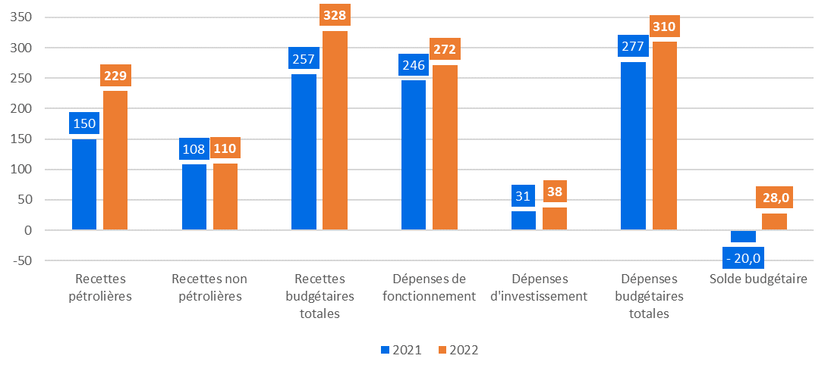
Source: Ministry of Finance (MoF)

